Торговое предприятие 5
Справочники – Предприятия – Фирмы выбрать нужную фирму, перейти на вкладку Маркировка и нажать кнопку «Настройки СУЗ»
Добавить по кнопке + новую настройку или отредактировать уже имеющуюся.
Если в настройках СУЗ указана, товарная группа, то настройка будет действовать только для данной товарной группы, если не выбрана, то единая для всех товарных групп при заказе кодов маркировки.
Заполнение полей:
Сервер СУЗ. Выбирается из справочника сервер (при необходимости можно добавить новый сервер). Точный адрес сервера СУЗ можно проверить в адресной строке браузера, перейдя в СУЗ из личного кабинета Честного знака. https://kkm.solutions/wiki/doku.php?id=%D0%B2%D0%BE%D0%BF%D1%80%D0%BE%D1%81%D1%8B:%D0%BF%D1%80%D0%BE%D0%B1%D0%BB%D0%B5%D0%BC%D1%8B%D1%81%D1%83%D0%B7
Идентификатор организации (OMS_ID): Заполняется идентификатор с сайта Честного знака (посмотреть его можно в профиле пользователя, перейдя на страницу Станции управления заказа из личного кабинета в Честном знаке).
Сервер ГИС МТ: выбрать сервер из списка (на момент написания статьи выбрать «Единый сервер ГИС МТ, кроме ТГ Табак» адрес сервера ismp.crpt.ru).
Сервер СУЗ регистрации экземпляра базы: Выбрать сервер из списка (как правило, адрес сервера будет, такой же, как сервер СУЗ из поля «Сервер СУЗ», только порт 16443). Точную информацию об адресах можно уточнять в поддержке Честного знака.
Фиксированный токен: Поле нужно оставить пустым или очистить, если там есть запись.
ФИО контактного лица: Заполнить ФИО и телефон ответственного сотрудника.
Фактический адрес установки: Заполняется фактический адрес места (офис, магазин и т.п) где установлена база. (пример: Москва, ул. Мастеркова, д.4).
Внешний IP экземпляра базы: Нажать кнопку «Узнать» напротив поля, будет получен и заполнен IP
Нажать кнопку Записать.
Идентификатор экземпляра базы (omsConnection): Нажать кнопку «Получить», если заполнено всё корректно, то будет получен и заполнен в поле идентификатор базы.
Если будет ошибка, то она будет отображена. Более подробно ошибку можно посмотреть в логе Операции – Регистр сведений – ГИС МТ: Лог обмена с серверами.
Пример (ВАЖНО. Использованы адреса тестовых серверов)
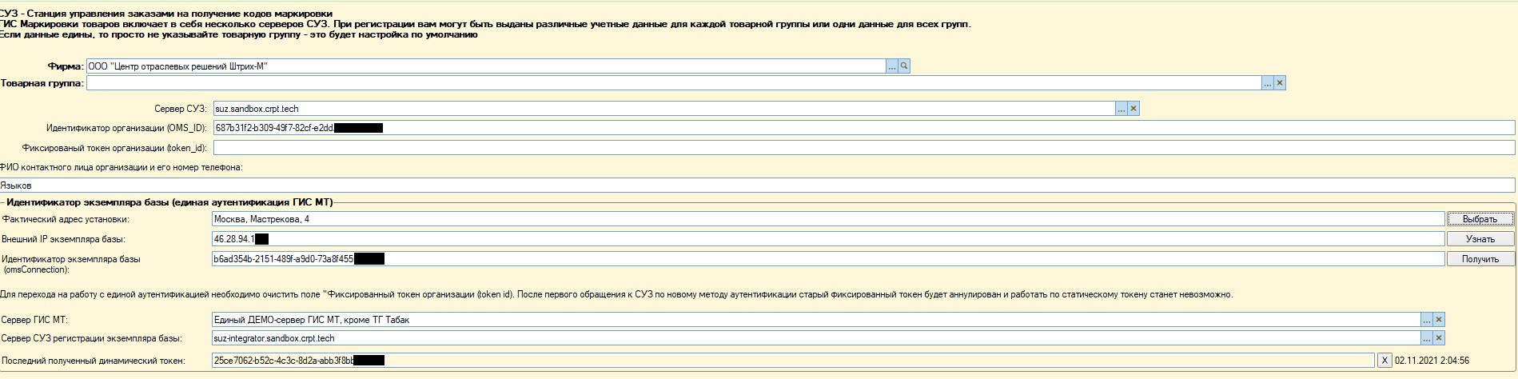

Торговое предприятие 7
Вкладка Маркировка – Справочники – Паспорта участников, открыть паспорт нужной организации,
Перейти на вкладку «Адреса Серверов СУЗ», добавить или изменить настройку.
Далее настройки делаются аналогично, как и в ТП5 (информация выше).

